1. 安装包 pip install -r requirements.txt

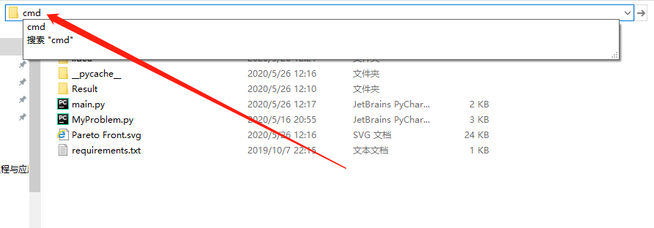

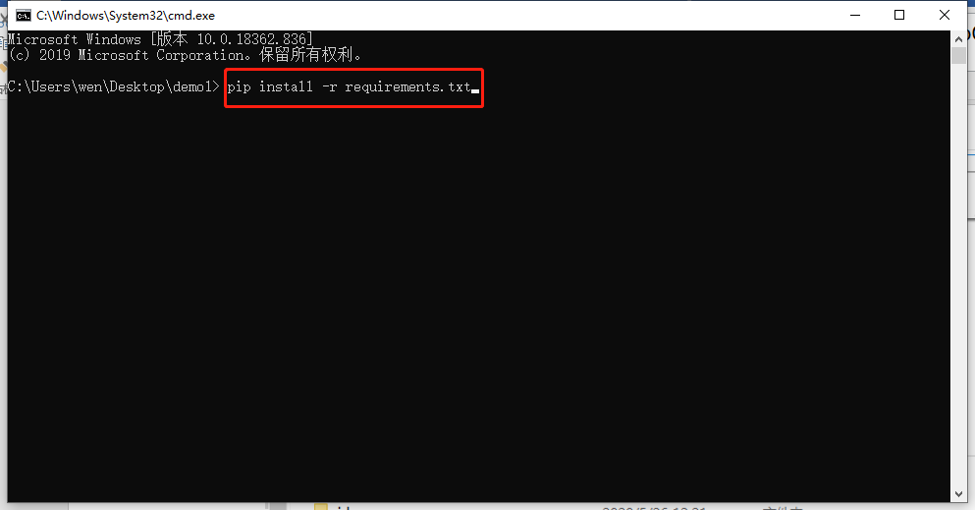

1、注释 选择不同算法

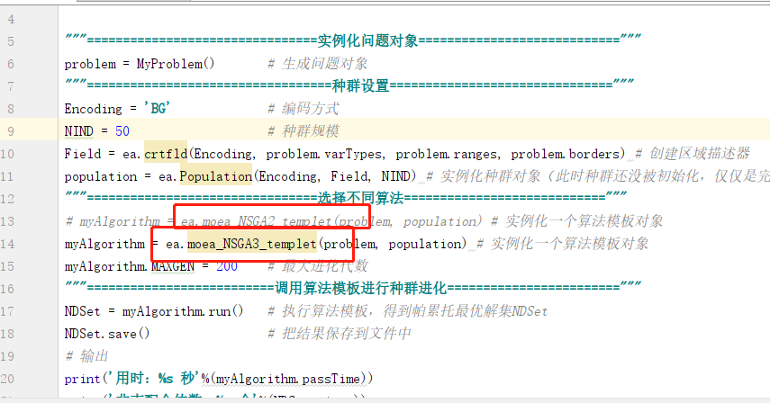

2、帕累托前沿

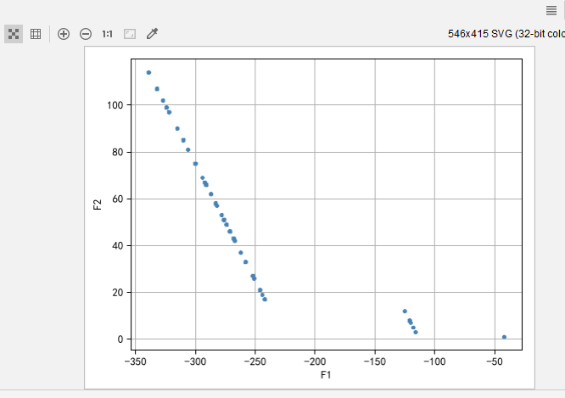

3、帕累托前沿点所对应的染色体、惩罚、编码方式、编码方式对应的范围、自适应度、目标函数的值、表现型

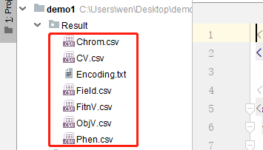

4、官方文档

<http://geatpy.com/index.php/details/>